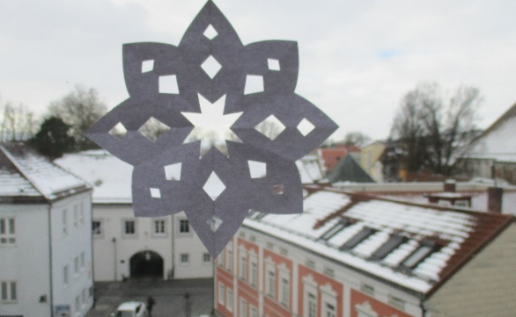
Anleitung - Papier - Schneeflocken basteln

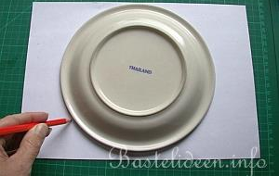 | 1. Legen Sie einen Teller auf ein Stück Papier. Mit einem Bleistift zeichnen Sie den Umriss des Tellers auf.
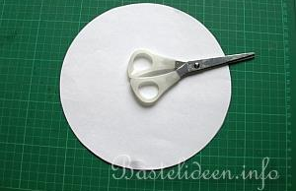 | 2. Schneiden Sie dann den Kreis aus.
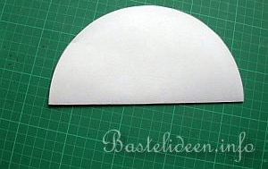 | 3. Falten Sie den Kreis zur Hälfte.
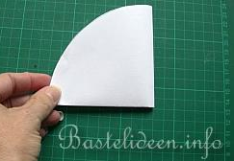 | 4. Falten Sie den entstandenen Halbkreis nochmals zur Hälfte....
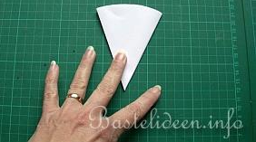 | 5. ... um diesen schließlich nochmals zu halbieren.
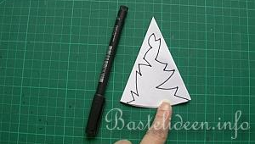 | 6. Mit einem Stift zeichnen Sie ein Muster auf das Papier, wie es hier zu sehen ist.
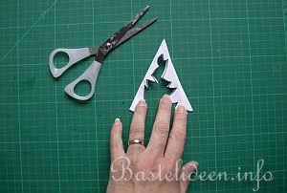 | 7. Schneiden Sie das Innere des Musters aus.
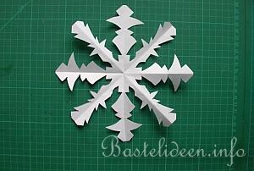 | 8. Entfalten Sie nun vorsichtig das Papier und Sie können Ihre Schneeflocke bewundern. Bügeln Sie die Schneeflocke, um sie zu glätten.

